Министерство науки и высшего образования Российской Федерации
Федеральное государственное бюджетное образовательное учреждение
высшего образования
«Вятский государственный университет»
Колледж ВятГУ

ОТЧЕТ
ПО ДОМАШНЕЙ КОНТРОЛЬНОЙ РАБОТЕ №3
«ИЗУЧЕНИЕ БАЗОВЫХ ПРИНЦИПОВ ОРГАНИЗАЦИИ ПРОЦЕДУР И ФУНКЦИЙ»
ПО ДИСЦИПЛИНЕ «ОСНОВЫ АЛГОРИТМИЗАЦИИ И ПРОГРАММИРОВАНИЯ»

Выполнил: студент учебной группы
ИСПк-203-52-00
Гафиуллина Карина Маратовна

Преподаватель:
Сергеева Елизавета Григорьевна

Киров
2023

Содержание

1. Цель работы
2. Формулировка задания
3. Описание алгоритма
4. Схема алгоритма с комментариями
5. Код программы
6. Результат выполнения программы
7. Вывод

1. Цель работы
Цель работы: освоить синтаксис построения процедур и функций, изучить способы передачи данных в подпрограммы, получить навыки организации минимального пользовательского интерфейса.

2. Формулировка задания
- Реализовать программу вычисления площади фигуры, ограниченной кривой $x^{3}+\left(0\right)*x^{2}+\left(-2\right)*x+(6)$ и осью OX (в положительной части по оси OY).
- Вычисление определенного интеграла должно выполняться численно, с применением метода левых прямоугольников.
- Пределы интегрирования вводятся пользователем.
- Взаимодействие с пользователем должно осуществляться посредством case-меню.
- Требуется реализовать возможность оценки погрешности полученного результата.
- Необходимо использовать процедуры и функции там, где это целесообразно.

3. Описание алгоритма
- Объявление типа func - функции с аргументом x и возвращаемым значением Real.
- Объявление функции f, которая принимает аргумент x и возвращает x * x * x + (-2) * x + 6.
- Объявление процедуры left_method, которая принимает аргументы a, b, n, func, s, pogr.
- Внутри left_method вычисляется шаг h как (b - a) / n.
- Инициализация переменной x как a.
- Инициализация переменной s как 0.
- Цикл от 0 до n - 1, в котором к s добавляется значение функции func(x), затем x увеличивается на h.
- Умножение s на h.
- Вычисление fa и fb.
- Расчет погрешности как fa - fb - s.
- Объявление переменных a, b, n, s, pogr и Z.
- Ввод пользователем действия: вычисление площади фигуры или выход из программы.
- В зависимости от выбора пользователя выполняется соответствующее действие.
- Повторение шагов 12-13 до тех пор, пока пользователь не выберет выход из программы.
4. Схема алгоритма с комментариями
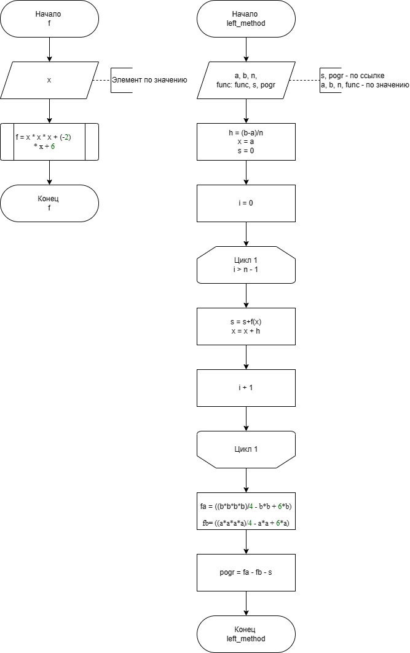
Рис. 1 Схема алгоритма
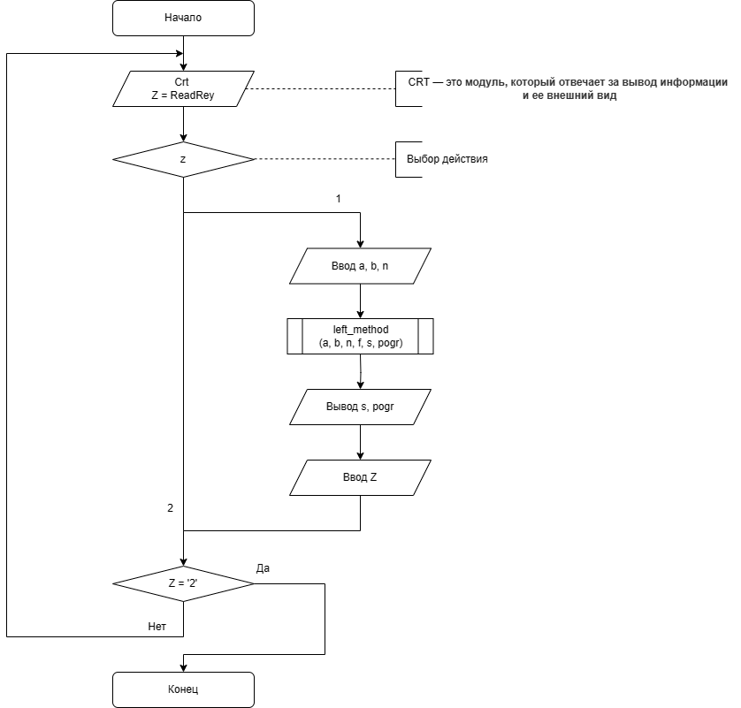
Рис. 2 Схема case-меню

5. Код программы
program DKR3;

uses Crt;

type
func = function(x: Real): Real;

function f(x: real): real;
begin
f := x * x * x + (-2) * x + 6;
end;

procedure left_method(a, b: Real; n: Integer; func: func; var s, pogr: real);
var
h, x: Real;
i: Integer;
fa, fb: real;
begin
h := (b - a) / n;
x := a;
s := 0;
for i := 0 to n - 1 do
begin
s := s + func(x);
x := x + h;
end;
s := s * h;
fa := ((b*b*b*b)/4 - b*b + 6*b);
fb := ((a*a*a*a)/4 - a*a + 6*a);
pogr := fa - fb - s;
end;

var
a, b: Real;
n: Integer;
s, pogr: Real;
Z: char;

begin
repeat
ClrScr;
textcolor(White);
writeln('1. Вычисление площади фигуры');
writeln('2. Выход');
write('Выберите действие: ');
Z := ReadKey;
case Z of
'1':
begin
ClrScr;
Textcolor(White);
writeln('Введите границы интегрирования: ');
readln(a, b);
Textcolor(White);
writeln('Введите количество разделений: ');
readln(n);
left_method(a, b, n, f, s, pogr);
Textcolor(Yellow);
writeln('Площадь фигуры: ', s);
Textcolor(Yellow);
writeln('Погрешность: ', pogr);
readln;
end;
'2': halt;
end;
// Сбросить цвет текста до значения по умолчанию
Textcolor(White);
until Z = '2';
end.
6. Результат выполнения программы

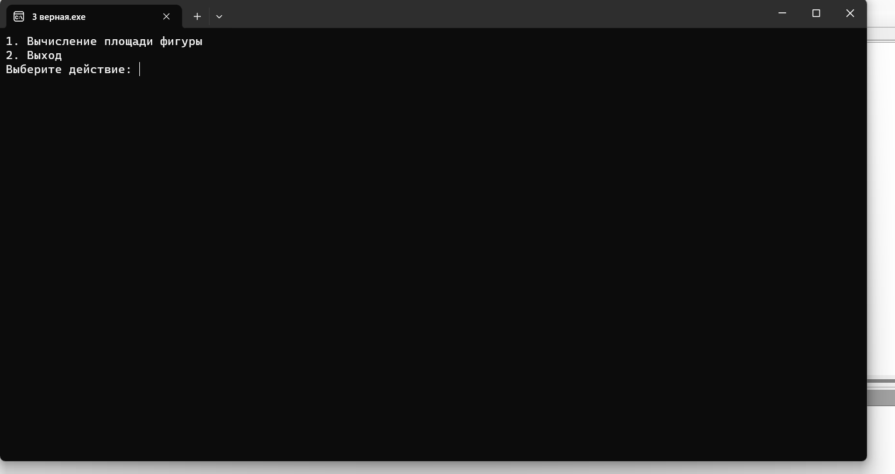

Рис. 3 – Результат 1

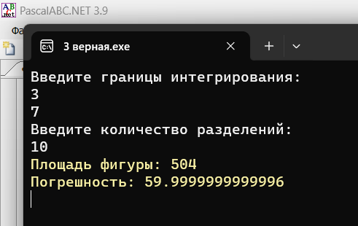
Рис. 4 – Результат 2

7. Вывод
В ходе данной работы была написана программа, считающая площадь криволинейной трапеции с помощью метода левых прямоугольников, а также с помощью интегралов, и подсчитывающая разницу в вычислении между двумя методами
Также мы столкнулись с некоторой трудностью, а именно при составлении case-меню.
В процессе выполнения работы мы использовали программу draw.io – это бесплатный онлайн-сервис, помогающий создавать блок-схемы, прототипы, инфографику и диаграммы любого вида. Нам он помог лучше представить алгоритм решения задачи.

